### **[JGJ/T 110-2017建筑工程饰面砖粘结强度检验标准](https://www.doc88.com/p-117691765463.html" \o "GB 6566-2010建筑材料放射性核素限量" \t "http://www.doc88.com/tag/_blank)**

# 1.使用标准

*本文档使用的标准是JGJ/T 110-2017《建筑工程饰面砖粘结强度检验标准》标准。

# 2检测参数和标准要求

1. 每批取不少于1组试样，每组3个试样

# 3原始数据变更及添加

1. 长度(精确到1mm)，宽度(精确到1mm)，粘结；力(精确到0.01kN)

# 4计算公式

1. 试样面积(精确到1mm2)：长度(mm)*宽度(mm)
2. 建筑工程饰面砖粘结强度（MPa，精确至0.1）：

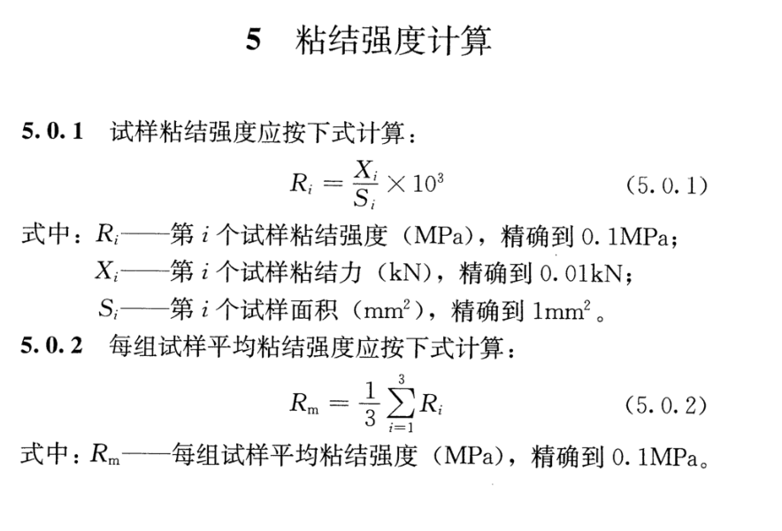

5检测结果

